NASTAVA NA DALJINU, 1. RAZRED
NASTAVNA JEDINICA: SURA NAS I ZNAČENJE!

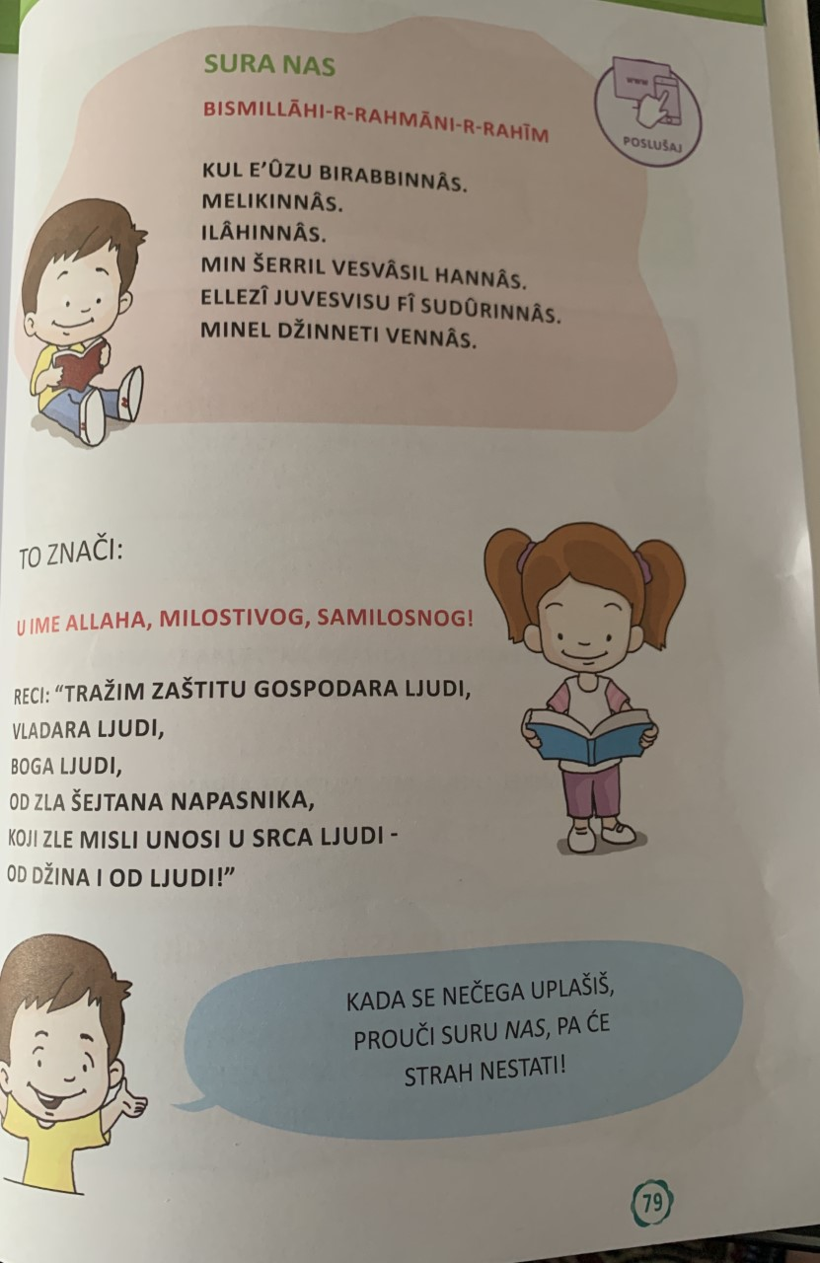

ESSELAMU ALEJKUM, DRAGE UČENICE I UČENICI!

U ŽIVOTU SE ČESTO NEČEGA UPLAŠIMO, A KADA NAM SE TO DOGODI ONDA BI BILO LIJEPO DA PROUČIMO SURU NAS!

SURA NAS SE NALAZI U VAŠIM UDŽBENICIMA NA STRANI 79.

RIJEČ ,,NAS'' NA ARAPSKOM ZNAČI ,,LJUDI''.

ZADATAK:
ZA OVAJ TJEDAN PREPIŠITE SURU NAS U BILJEŽNICE NA ARAPSKOM I SVAKI RED OBOJITE RAZLIČITOM BOJOM!
SVAKI DAN JE PROČITAJTE PET PUTA I NAKON ŠTO JE PROČITATE STAVITE DOLJE U TABELU ZNAK +.

SVAKI DAN NAUČITE PO JEDAN RED I U TABLICU NAKON ŠTO NAUČITE STAVITE ZNAK

DAN | PROČITAO SAM SURU NAS 5 PUTA | NAUČIO SAM JEDAN RED SURE NAS
PRVI
DRUGI
TREĆI
ČETVRTI
PETI
ŠESTI

ZA LAKŠE PAMĆENJE SURE NAS, MOŽETE POGLEDATI VIDEO NA: https://youtu.be/bMF-CDYvx8g

Kada naučiš, odigraj igricu na: https://learningapps.org/view12306139

